REQUEST HU01 (HU01-EP01 a HU01-EP05) – Registrar una venta en la sucursal y descontar el stock
Chuquisengo Gomez, Aldighieri Farid (u202323541) | Rama: u202323541-chuquisengo
Todas las peticiones llevan el token: en Authorization elige Bearer Token y pega el token que devuelve el login.
LOGIN POST http://localhost:8080/auth/login
Body: {"correo": "admin@inventrack.pe", "contrasena": "ClaveSegura2026*"} -> copiar el campo token
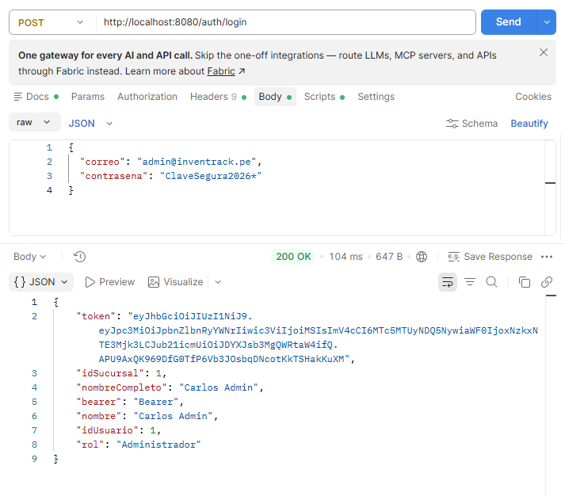

HU01-EP01 GET http://localhost:8080/cliente/listar
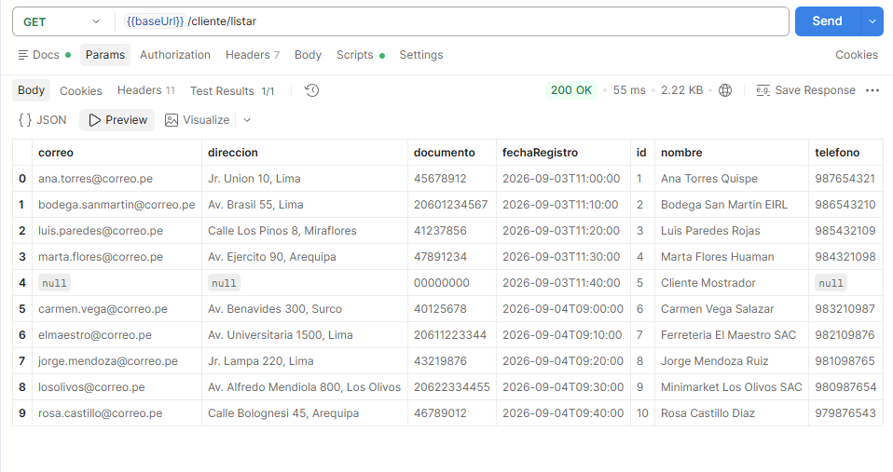

HU01-EP02 GET http://localhost:8080/metodo-pago/listar
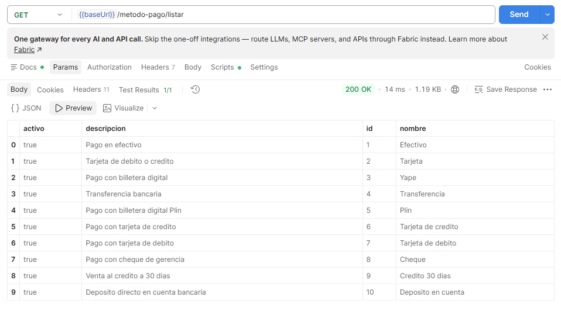

HU01-EP03 GET http://localhost:8080/inventario/listar?idSucursal=1
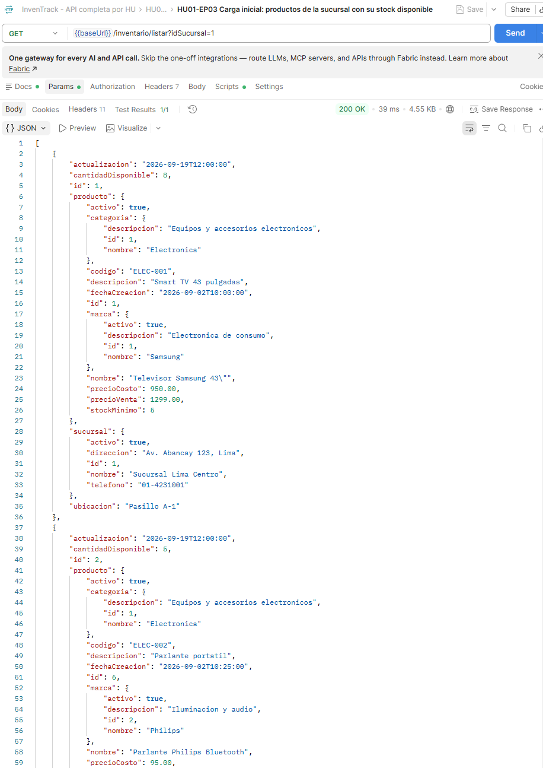

HU01-EP04 POST http://localhost:8080/venta/registrar
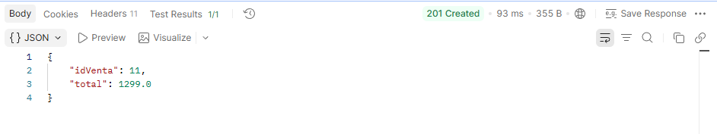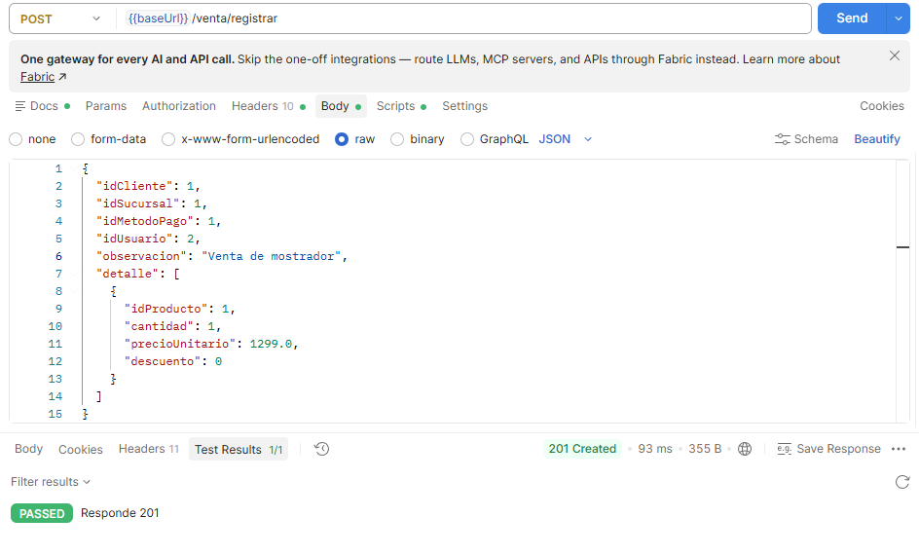

HU01-EP05 PUT http://localhost:8080/venta/anular?idVenta=5
